浙江大学本科生素质拓展网操作指南（立项项目申请）
- 第二课堂记点立项项目申请
第二课堂立项首先需要在举办活动至少一周前进行预审核，即审核该项目能否申请第二课堂记点。
预审核的步骤
1、首先在网站下端找到相应入口，通过社团（学院）登陆到后台
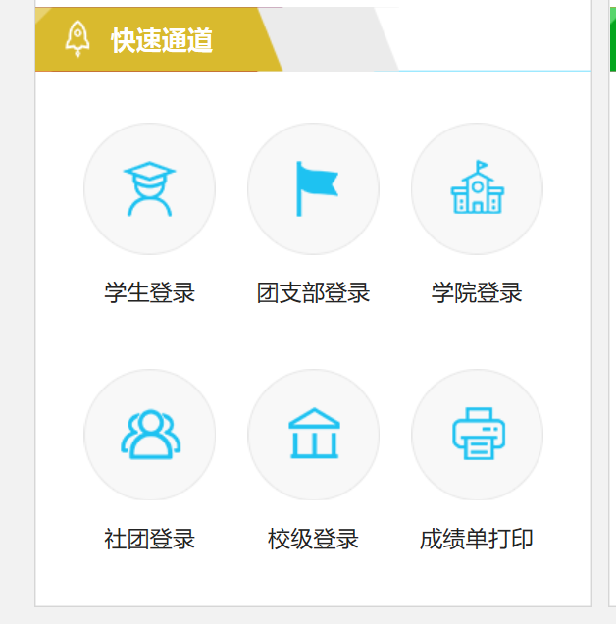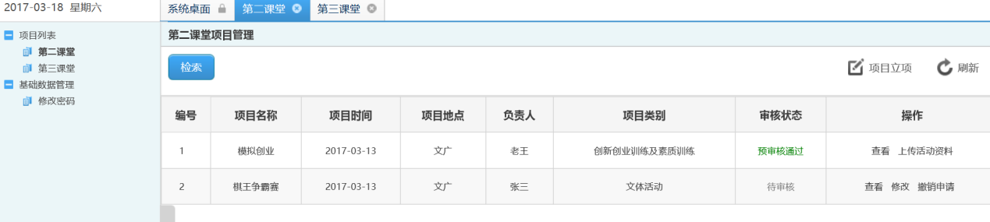
2、进入后查看第二课堂管理，里面有之前申请的项目，可以查看进度。
（1）新的项目预审核点击右端的 。

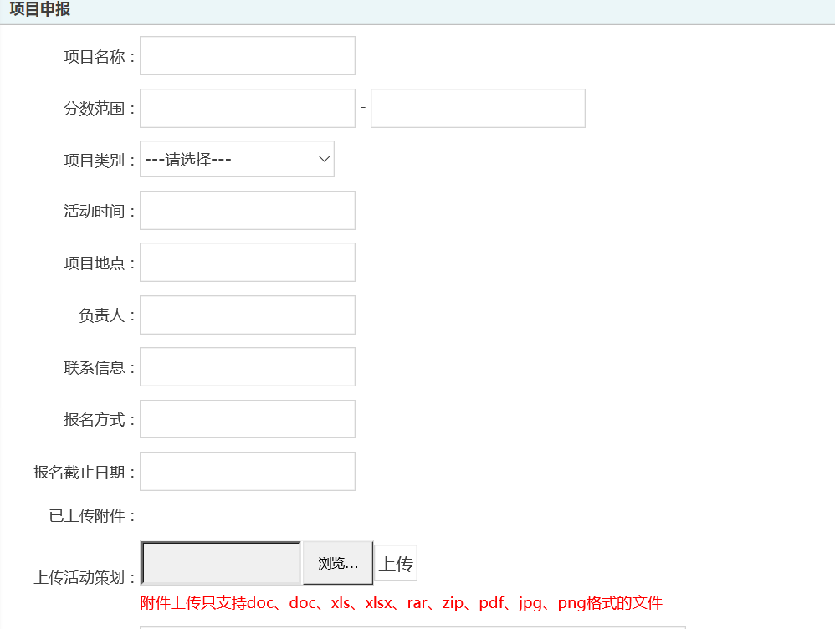

（2）按照要求填写信息及提交策划、预期参加人数、加记点比例以及记点数（随附件上传）。
（3）提交申请后，素拓中心的负责人会在5个工作日内完成预审核。
3、在社团账户第二课堂管理的界面可以查看进度（上面提到过）。
预审核通过后审核状态一栏中会显示出来，即该项目符合申请第二课堂记点的要求。
若不通过，也会有显示并有回复注明不通过的理由。
活动结束后申请加分（网上申请部分）
- 活动结束后，在操作一栏中选择上传资料。
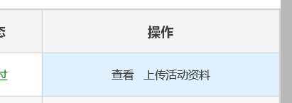
- 需要学生名单及一些其他资料，如场地租用证明、活动总结、现场照片等。
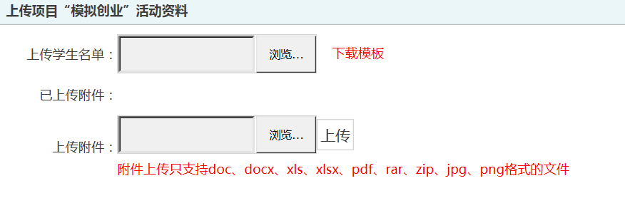
3、上传后审核状态一栏会变为待审核。
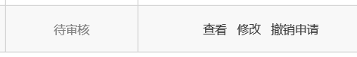
可以修改和撤销申请。
特别提醒：在网上申请后还需要在素拓网下载立项申请表，填写签字后将材料发送至素拓邮箱：zjustzs@163.com。不交立项申请表的项目将不予进行后续审核。交表之前没有上传加分名单的项目也不予进行后续审核。

- 第三课堂记点立项申请
第三课堂计点申请流程基本与第二课堂立项相同。流程为：依次点击“第三课堂”—右上角“项目立项”，在跳出窗口中填写该项目的相应情况，按要求将每一项填写完整并上传证明材料（至少上传一份附件），确定无误后点击“提交申请”即可。

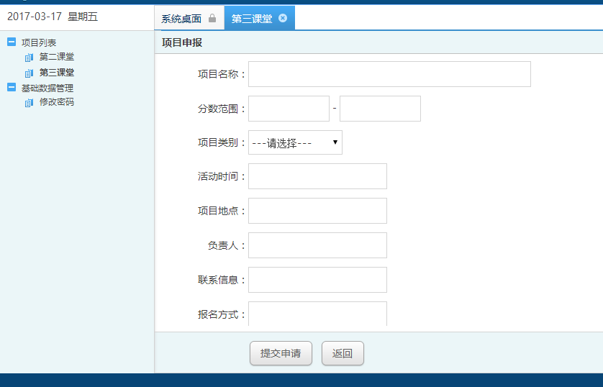
第三课堂同样分预审核和正式审核两个步骤，提交预审核申请后，素拓中心的负责人会在5个工作日内完成预审核
在社团账户第三课堂管理的界面可以查看进度之后可提交名单进行正式审核。

- 联系我们
- 您可以在导航栏中选择“中心概况”选项，查看浙大素质拓展的详细介绍。若您还有其他任何问题，可在导航栏中直接搜索关键字，或按照页面下方联系方式联系浙大素质拓展中心的工作人员为您解答。



